**АДМИНИСТРАЦИЯ**

**КАНТЕМИРОВСКОГО ГОРОДСКОГО ПОСЕЛЕНИЯ**

**КАНТЕМИРОВСКОГО МУНИЦИПАЛЬНОГО РАЙОНА**

**ВОРОНЕЖСКОЙ ОБЛАСТИ**

**ВЕСТНИК № 10**

**МУНИЦИПАЛЬНЫХ НОРМАТИВНЫХ ПРАВОВЫХ АКТОВ ОРГАНОВ МЕСТНОГО САМОУПРАВЛЕНИЯ**

**КАНТЕМИРОВСКОГО ГОРОДСКОГО ПОСЕЛЕНИЯ КАНТЕМИРОВСКОГО МУНИЦИПАЛЬНОГО РАЙОНА ВОРОНЕЖСКОЙ ОБЛАСТИ**

**25.02.2025 год**

**р.п. Кантемировка**

**Содержание:**

**Постановления:**

|  |  |  |
| --- | --- | --- |
| **№**  **п/п** | **Дата**  **регистрации** | **Наименование решения** |
| 47 | 25.02.2025 | О наличии земельных участков для предоставления их в аренду |
| 53 | 25.02.2025 | О проведении аукциона на право заключения договора на размещение нестационарного торгового объекта |
| 54 | 25.02.2025 | О внесении изменений в постановление администрации Кантемировского городского поселения от 23.11.2023 г. № 248 «Об утверждении административного регламента предоставления муниципальной услуги «Предоставление в собственность, аренду, постоянное (бессрочное) пользование, безвозмездное пользование земельного участка, находящегося в муниципальной собственности или государственная собственность на которые не разграничена, без проведения торгов» на территории Кантемировского городского поселения»» |

**АДМИНИСТРАЦИЯ**

**КАНТЕМИРОВСКОГО ГОРОДСКОГО ПОСЕЛЕНИЯ**

**КАНТЕМИРОВСКОГО МУНИЦИПАЛЬНОГО РАЙОНА**

**ВОРОНЕЖСКОЙ ОБЛАСТИ**

**ПОСТАНОВЛЕНИЕ**

от 25.02.2025 г. № 47

р.п.Кантемировка

**О наличии земельных участков**

**для предоставления их в аренду**

В целях предоставления земельных участков, руководствуясь п.п.15 п.2 ст.39.6 и ст.39.18 Земельного кодекса РФ, администрация Кантемировского городского поселения, **постановляет:**

1. Осуществить предоставление в аренду сроком на 49 (сорок девять) лет земельных участков из земель категории «земли населенных пунктов»:

с кадастровым номером 36:12:0100143:228, местоположение: Российская Федерация, Воронежская область, Кантемировский муниципальный район, Кантемировское городское поселение, р.п. Кантемировка, ул. Владимира Завадского, 144а, разрешенное использование- Обеспечение сельскохозяйственного производства, общей площадью 583 кв.м.

2.1. Срок подачи заявления - 30 дней со дня опубликования извещения.

2.2. Произвести благоустройство с учетом смежных территорий в соответствии с проектом и регулярно поддерживать санитарный порядок на прилегающей территории.

3. Утвердить текст информационного сообщения согласно Приложению №1 к данному постановлению.

4. Опубликовать в Вестнике муниципальных правовых актов органов местного самоуправления Кантемировского городского поселения Кантемировского муниципального района Воронежской области.

Глава Кантемировского

городского поселения Ю.А.Завгородний

**Извещение о возможности предоставлении земельного участка, который предстоит образовать в аренду в порядке, установленном   
ст. 39.18 Земельного кодекса Российской Федерации**

Администрация Кантемировского городского поселения Кантемировского муниципального района Воронежской области, в соответствии со статьей 39.18 Земельного кодекса Российской Федерации, на основании поступившего заявления, извещает граждан о возможности предоставления в аренду земельного участка, государственная собственность на который не разграничена, с кадастровым номером 36:12:0100143:228, местоположение: Российская Федерация, Воронежская область, Кантемировский муниципальный район, Кантемировское городское поселение, р.п. Кантемировка, ул. Владимира Завадского, 144а, разрешенное использование- для ведения личного подсобного хозяйства (приусадебный земельный участок), общей площадью 583 кв.м., срок аренды земельного участка – 49 лет.

Граждане, заинтересованные в предоставлении в аренду земельного участка для ведения личного подсобного хозяйства, в течении 30 (тридцати) дней со дня обнародования и размещения на официальном сайте администрации Кантемировского городского поселения Кантемировского муниципального района Воронежской области в информационно-телекоммуникационной сети «Интернет», а также на официальном сайте Российской федерации в информационно-телекоммуникационной сети «Интернет» (<http://torgi.gov.ru/>) вправе подать заявления о намерении участвовать в аукционе на право заключения договора аренды земельного участка.

Граждане, заинтересованные в предоставлении вышеуказанного земельного участка для указанных целей в течение 30 дней с даты опубликования настоящего извещения имеют право лично, в письменной форме на бумажном носителе, подать заявление о намерении участвовать в аукционе на право заключения договора аренды указанного земельного участка по адресу: Воронежская область, Кантемировский район, р.п. Кантемировка, ул.Победы, 17, каб.106. Прием заявлений осуществляется ежедневно (кроме выходных дней), с 8-00 до 12-00 и с 13-00 до 17-00- на электронный адрес Кантемировского городского поселения Кантемировского муниципального района Воронежской области (kantemir.kantem@govvrn.ru), заверенное электронной подписью заявителя или усиленной квалифицированной электронной подписью заявителя (представителя заявителя) а также заявление о намерении участвовать в аукционе по продаже права на заключение договора аренды земельного участка можно подать на официальном сайте Российской Федерации www.torgi.gov.ru..

Дата окончания приема заявлений о намерении участвовать в аукционе на право заключения договора аренды земельного участка: 27.03.2025г.

Глава Кантемировского

городского поселения Ю.А.Завгородний

Приложение № 1 к извещению

о предоставлении земельных участков

Примерная форма заявления о намерении участвовать в аукционе

Главе Кантемировского

городского поселения

Ю.А. Завгороднему

ул. Победы, 17

р.п. Кантемировка

Воронежская область

396730

от гражданина

__________________________________________________________________

(фамилия, имя, отчество, место жительства заявителя и реквизиты документа,

удостоверяющего личность заявителя, почтовый адрес и (или) адрес электронной почты,

контактный телефон

от крестьянского (фермерского) хозяйства

__________________________________________________________________

(наименование и место нахождения заявителя, а также государственный регистрационный номер

записи о государственной регистрации крестьянского (фермерского)хозяйства

в едином государственном реестре индивидуальных предпринимателей,

почтовый адрес и (или) адрес электронной почты, контактный телефон

**Заявление о намерении участвовать в аукционе**

Ознакомившись с извещением от__________, размещенным _____________________

(дата)

____________________________________, выражаю намерение участвовать в аукционе

(наименование печатного издания, адрес сайта)

на право заключения договора аренды следующего земельного участка:

1. Земельный участок площадью ___________ кв. м, кадастровый номер _______________, расположенный по адресу:_______________________________ (местонахождение земельного участка).

______________ ___________________________________

(дата) (подпись заявителя, печать организации)

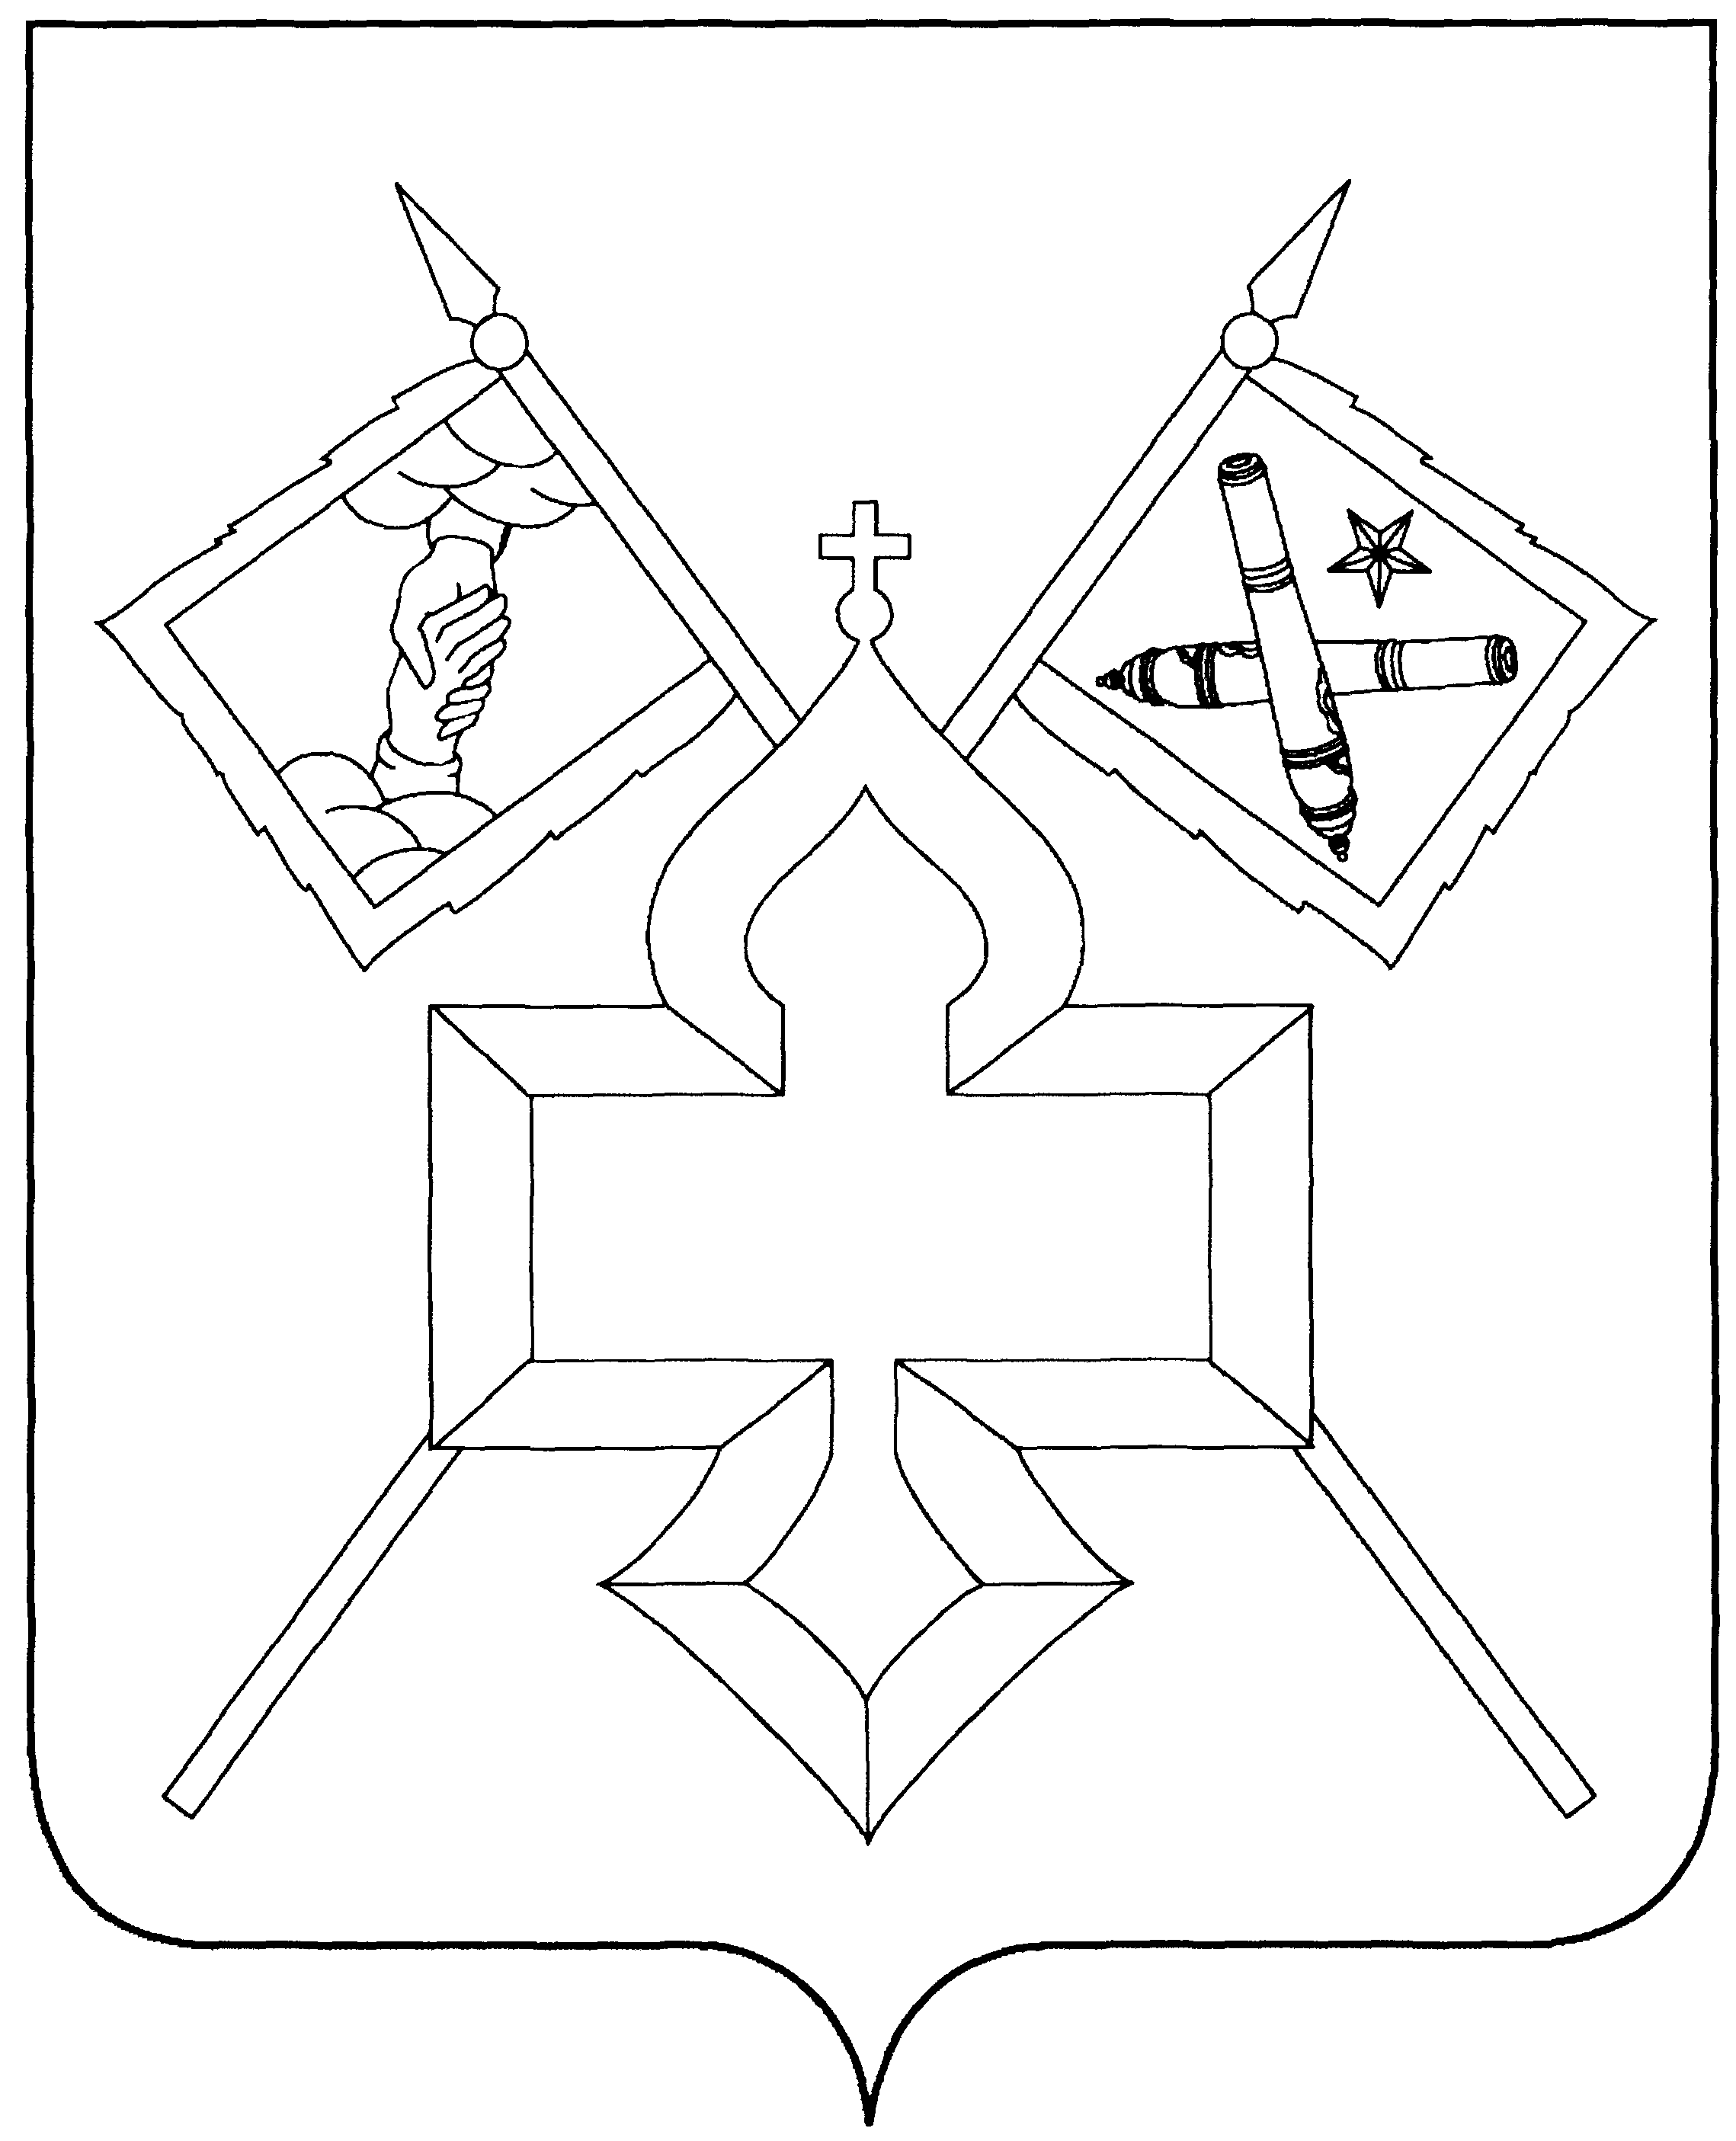**АДМИНИСТРАЦИЯ**

**КАНТЕМИРОВСКОГО ГОРОДСКОГО ПОСЕЛЕНИЯ**

**КАНТЕМИРОВСКОГО МУНИЦИПАЛЬНОГО РАЙОНА**

**ВОРОНЕЖСКОЙ ОБЛАСТИ**

**ПОСТАНОВЛЕНИЕ**

от 25.02.2025 г. № 53

р.п.Кантемировка

**О проведении аукциона на право заключения договора на размещение нестационарного торгового объекта**

В соответствии с Федеральным законом от 06.10.2003 № 131-ФЗ «Об общих принципах организации местного самоуправления в Российской Федерации», Федеральным законом от 26.07.2006 года № 135-ФЗ «О защите конкуренции», Федеральным законом от 28.12.2009 года № 381-ФЗ «Об основах государственного регулирования торговой деятельности в Российской Федерации», Земельным кодексом Российской Федерации, постановлением администрации Кантемировского городского поселения от 15.10.2018 года № 283 «Об утверждении Положения о порядке размещения нестационарных торговых объектов на территории Кантемировского городского поселения», постановлением администрации Кантемировского городского поселения от17.04.2023г. № 83 «Об утверждении схемы размещения нестационарных торговых объектов на территории Кантемировского городского поселения», администрация Кантемировского городского поселения постановляет:

1. Провести аукцион, открытый по составу участников и закрытый по форме подачи предложений о цене, на право заключения договора на размещение нестационарных торговых объектов на территории Кантемировского городского поселения, расположенных по адресному ориентиру:

- Воронежская область, р.п. Кантемировка, ул. ул. Буденного, 17 (номер в схеме НТО №33).

2. Установить дату, время и место проведения аукциона: 19.03.2025 года в 10 часов 00 минут, по адресу: Воронежская область, р.п. Кантемировка, ул. Победы,17, кабинет 105.

3. Установить начальную (минимальную) цену аукциона на право заключения договоров на размещение нестационарных торговых объектов,

на основании отчетов об оценке рыночной стоимости, составленных в соответствии с законодательством Российской Федерации об оценочной деятельности.

3.1. Установить дату, время и место начало приема заявок с прилагаемыми документами: 26.02.2025 года с 8 часов 00 минут до 17 часов 00 минут (перерыв с 12 час. 00 мин. до 13 час. 00 мин.), по адресу: Воронежская область, р.п. Кантемировка, ул. Победы,17, кабинет 105.

3.2. Установить дату, время окончания приема заявок на участие в аукционе: 12.03.2025 г. в 17 часов 00 минут.

4. Установить следующий порядок внесения задатка:

4.1. Задаток вноситься путем безналичного перечисления на расчетный счет Организатора аукциона. Документом, подтверждающим факт поступления задатка на счет Организатора аукциона, является выписка со счета Организатора аукциона.

4.2. Размер задатка устанавливается в размере 10 % начальной (минимальной) цены аукциона на право заключения договора по каждому лоту.

5. Поручить комиссии провести аукцион, открытый по составу участников и закрытый по форме подачи предложений о цене.

1. Разместить информационное сообщение о проведении аукциона, открытого по составу участников и закрытого по форме подачи предложений о цене в сети «Интернет» на официальном сайте администрации Кантемировского городского поселения – https://kantemirovka-admin.gosuslugi.ru/.

7. Контроль за исполнением настоящего постановления оставляю за собой.

Глава Кантемировского

городского поселения Ю.А. Завгородний



**АДМИНИСТРАЦИЯ**

**КАНТЕМИРОВСКОГО ГОРОДСКОГО ПОСЕЛЕНИЯ**

**КАНТЕМИРОВСКОГО МУНИЦИПАЛЬНОГО РАЙОНА ВОРОНЕЖСКОЙ ОБЛАСТИ**

**ПОСТАНОВЛЕНИЕ**

25.02.2025 г. № 54

Кантемировское городское поселение

**О внесении изменений в постановление администрации Кантемировского городского поселения от 23.11.2023 г. № 248 «Об утверждении административного регламента предоставления муниципальной услуги «Предоставление в собственность, аренду, постоянное (бессрочное) пользование, безвозмездное пользование земельного участка, находящегося в муниципальной собственности или государственная собственность на которые не разграничена, без проведения торгов» на территории Кантемировского городского поселения»»**

В соответствии с постановлением Правительства РФ от 20.07.2021 № 1228 «Об утверждении правил разработки и утверждения административных регламентов предоставления государственных услуг, о внесении изменений в некоторые акты Правительства Российской Федерации и признании утратившими силу некоторых актов и отдельных положений актов Правительства Российской Федерации», в целях приведения в соответствие с действующим законодательством нормативно-правовых актов, администрация Кантемировского городского поселения Кантемировского муниципального района Воронежской области ПОСТАНОВЛЯЕТ:

1. Внести в приложение к постановлению администрации Кантемировского городского поселения от 23.11.2023 г. № 248 «Об утверждении административного регламента предоставления муниципальной услуги «Предоставление в собственность, аренду, постоянное (бессрочное) пользование, безвозмездное пользование земельного участка, находящегося в муниципальной собственности или государственная собственность на которые не разграничена, без проведения торгов» на территории Кантемировского городского поселения» следующие изменения:

1.1. подпункт 33 пункта 1.3.2 административного регламента – признать утратившим силу;

1.2. подпункт 9.2.44 административного регламента – признать утратившим силу.

2. Настоящее постановление вступает в силу со дня его официального опубликования.

3. Контроль за исполнением настоящего постановления оставляю за собой.

Глава Кантемировского

городского поселения Ю.А. Завгородний

М.А. Мабенджидис

8(47367)6-12-56